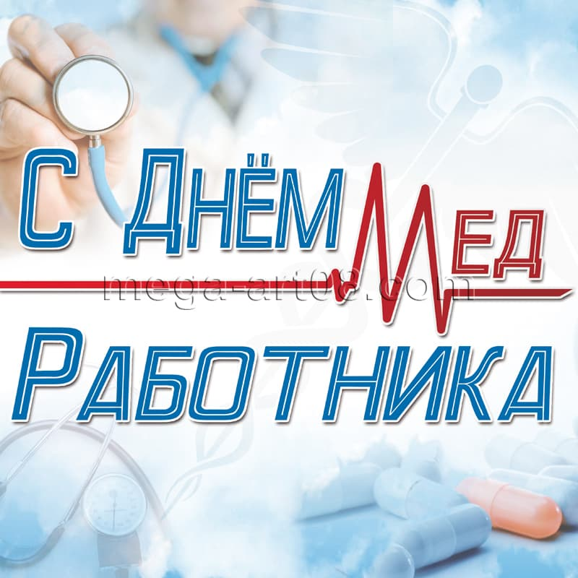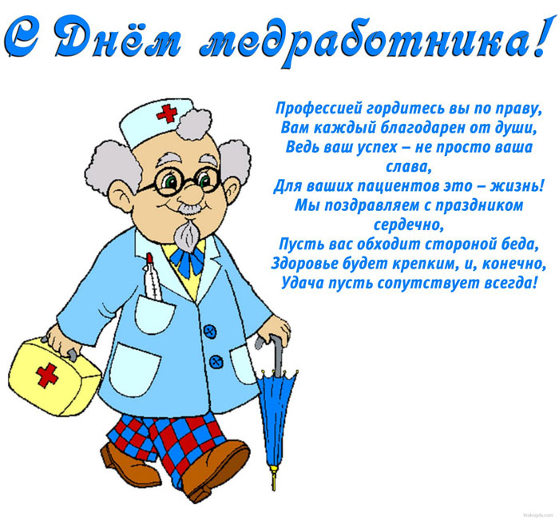

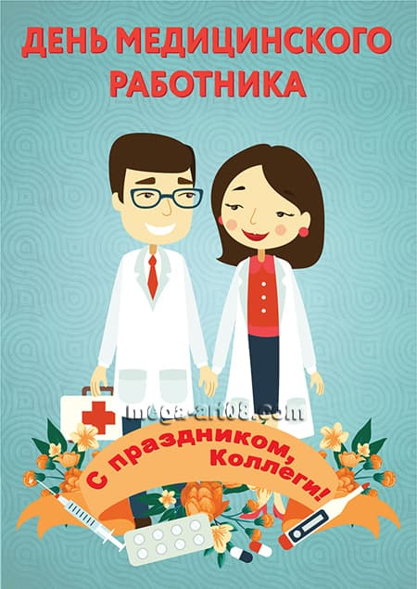

Коллектив МОУ «Бутырская основная общеобразовательная школа»

от всей души поздравляет медицинских работников

с профессиональным праздником!